Aufgabenzettel – Wellen 2 - Lösung
Aufgabe 1
Von stehenden Wellen kann man sagen, dass sie das Ergebnis „räumlicher Interferenz“ sind, wohingegen Schwebungen als „zeitliche Interferenz“ aufgefasst werden können. Erklären sie warum.

Stehende Wellen sind ein Beispiel für räumliche Interferenz, da die Interferenzmuster ortsfest sind und sich die Position der Knoten und Bäuche nicht mit der Zeit ändert. Schwebungen hingegen sind ein Beispiel für zeitliche Interferenz, da hier die Amplitude der resultierenden Welle über die Zeit variiert und die Interferenzmuster sich zeitlich, nicht räumlich, ändern.

Aufgabe 2
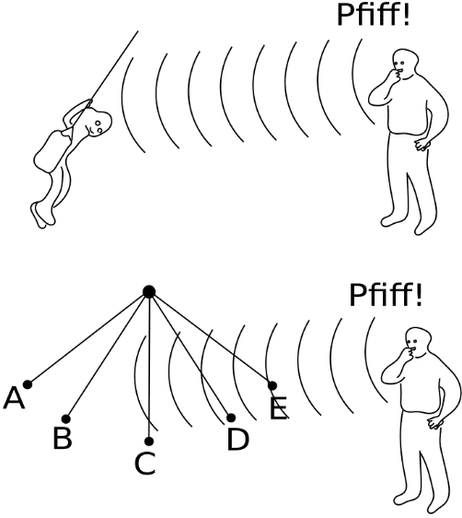
Das Bild zeigt verschiedene Positionen eines Kindes auf einer Schaukel. Jemand bläst vor dem schaukelnden Kind stehend in einer Trillerpfeife. In welcher Position hört das Kind die höchste Frequenz des Tons aus der Trillerpfeife? Begründen sie ihre Auffassung.

Wenn sich die Schallquelle (der Pfiff) und der Empfänger (das Kind) aufeinander zubewegen, erreichen die Schallwellen in einem zeitlich kürzeren Abstand den Empfänger. Dadurch wird die wahrgenommene Frequenz höher. Je schneller sich beide aufeinander zubewegen, umso stärker dieser Effekt. Da das Kind in Punkt C am schnellsten ist, hört das Kind dort die höchste Frequenz des Tons aus der Trillerpfeife.

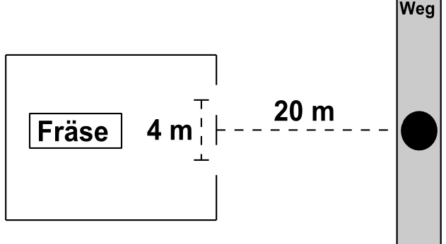
Aufgabe 3
Aus den geöffneten Fenstern einer Tischlerwerkstatt dringt der Ton einer Fräse mit der Frequenz f = 500 Hz. Die beiden schmalen Fenster liegen im Abstand von 4 m nebeneinander. Ein Wanderer, der auf einem 20 m entfernten, parallel zu diesen Fenstern verlaufenden Weg geht, stellt Maxima und Minima der Lautstärke fest.

a) Erklären Sie dieses akustische Phänomen.

Das Phänomen nennt man (akustische) Interferenz. Der Schallwellen der Fräsen werden an den offenen Fenstern gebeugt. Es ist so, als würden in den Fenstern zwei Lautsprecher stehen, die diesen Ton abspielen. Wenn diese Lautsprecher denselben Ton, also eine Schallwelle derselben Frequenz, abspielen und in einem bestimmten Abstand zueinander positioniert sind, können die sich überlagernden Wellen je nach ihrer relativen Phase konstruktive oder destruktive Interferenz erzeugen. Somit hört der Wanderer den Ton mal laut (konstruktive Interferenz) und mal leise (destruktive Interferenz).
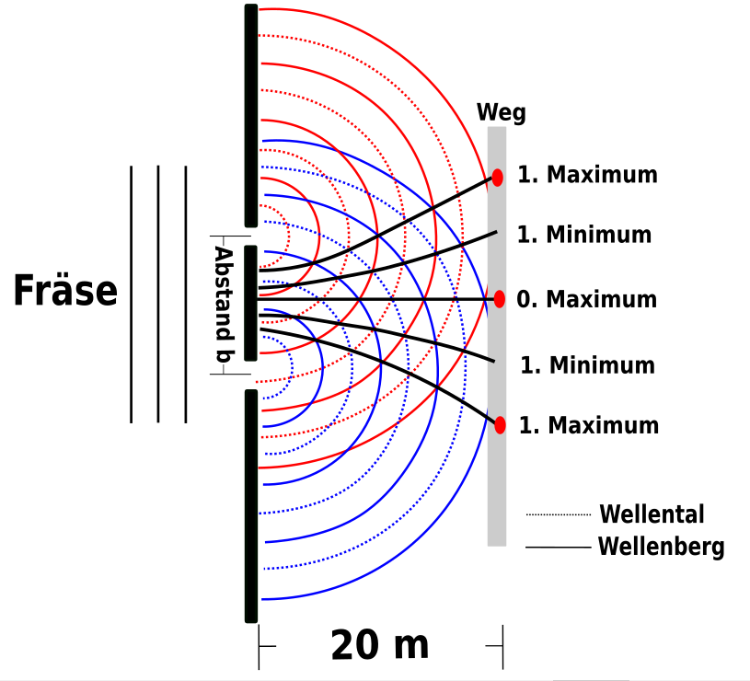
b) Skizzieren Sie die Situation und ermitteln Sie daraus die Minima und Maxima bis zur 1. Ordnung.

c) Vergleichen Sie die Lage der Maxima, wenn der Fensterabstand verkleinert (nur bis zum Minimum 1. Ordnung). Skizzieren Sie die Situation ebenfalls.

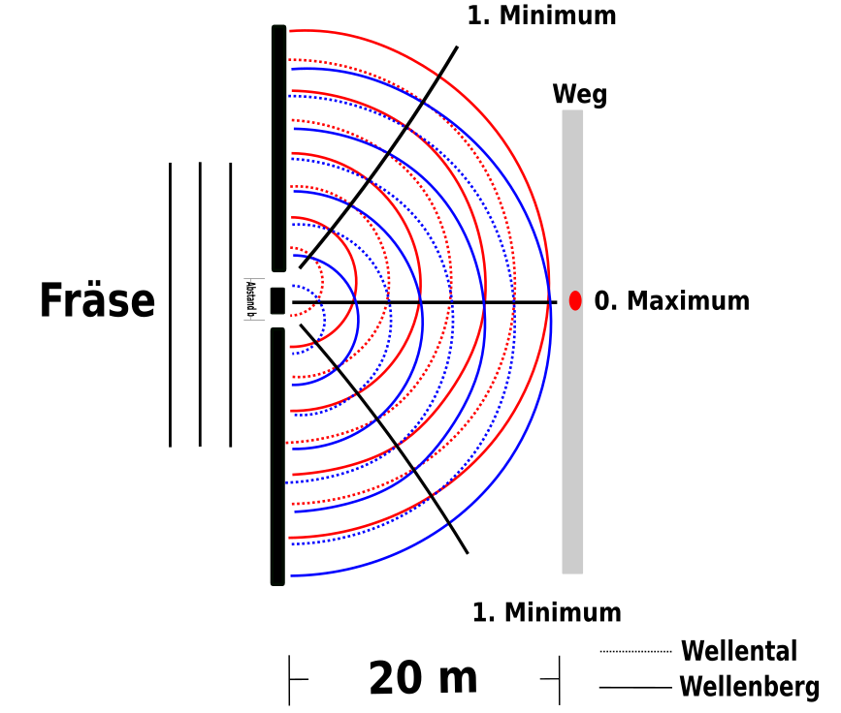
Verkleinert

